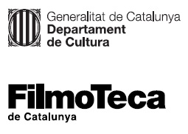 Convocatòria Roda de premsa

10 anys de la Filmoteca al Raval

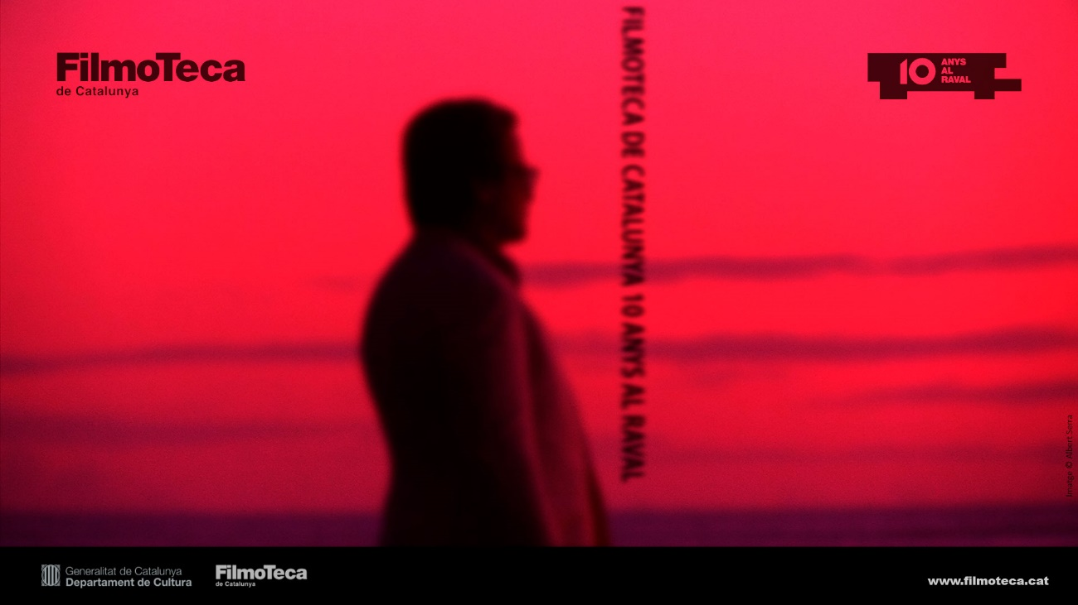

Dilluns 21 de febrer a les 11.00 hores a la Sala Laya us convidem a una roda de premsa per presentar els actes de celebració del desè aniversari de la inauguració de la seu de la Filmoteca de Catalunya al barri del Raval de Barcelona.
Comptarem amb la presència de la consellera de Cultura, Natàlia Garriga, i el director de la Filmoteca de Catalunya, Esteve Riambau, que farà balanç d’aquests deu anys i explicarà la programació especial commemorativa de l’efemèride que es presentarà del 22 al 27 de febrer.
També ens acompanyarà Inés Toharia Terán, directora del documental Film, the Living Record of our Memory. La projecció d’aquest document sobre la funció de les filmoteques serà l’acte central de la celebració, dilluns 21 de febrer a les 19.00 h a la Sala Chomón, amb l’assistència del president de la Generalitat, Pere Aragonès, la consellera de Cultura, Natàlia Garriga, i el president de la Federació Internacional d’Arxius Fílmics FIAF, Frédérique Maire.

Roda de premsa
Dia i hora: Dilluns 21 de febrer, 11.00 h
Lloc: Sala Laya de la Filmoteca de Catalunya
Plaça de Salvador Seguí, 1-9 Barcelona
Amb la consellera de Cultura, Natàlia Garriga, el director de la Filmoteca de Catalunya, Esteve Riambau, i la directora del documental Film, the Living Record of our Memory, Inés Toharia Terán.

Acte de celebració dels 10 anys de la Filmoteca al Raval
Dia i hora: Dilluns 21 de febrer, 19.00 h
Lloc: Sala Chomón de la Filmoteca de Catalunya
Plaça de Salvador Seguí, 1-9 Barcelona
Parlaments del president de la Generalitat, Pere Aragonès, la consellera de Cultura, Natàlia Garriga, el president de la Federació Internacional d’Arxius Fílmics FIAF, Frédérique Maire, i el director de la Filmoteca, Esteve Riambau.
Projecció del clip commemoratiu dels 10 anys de la Filmoteca al Raval creat per Albert Serra.
Projecció del documental Film, the Living Record of our Memory, presentat per la seva directora, Inés Toharia Terán.

Si us interessa cobrir informativament qualsevol de les dues convocatòries, cal que ho confirmeu a:
Jordi Martínez jmartinezmallen@gencat.cat

Del 22 al 27 de febrer les dues sales de la Filmoteca presentaran una programació especial amb motiu del desè aniversari.

Teniu el detall de la programació en el pdf adjunt, i també podeu consultar-la AQUÍ.

10 anys de la Filmoteca al Raval
Programació especial de la setmana del 21 al 27 de febrer

Arxivistes, tècnics i cineastes de diferents parts del món expliquen què és la preservació fílmica i per què és necessària a Film, the Living Record of our Memory, el documental d’Inés Toharia Terán que ella mateixa presentarà en la seva estrena a la Filmoteca dimarts 22 a la Sala Laya per obrir les sessions commemoratives.
El cicle transversal Filmoteques amigues ens portarà un cop al mes al llarg de tot l’any 2022 alguns dels tresors que preserven les cinemateques d’arreu del món. L’obrirà la Cinémathèque Suisse amb la visita del seu director, Frédérique Maire, que presentarà el documental de ficció Grauzone (Zona grisa. Fredi M. Murer, 1979).
La tasca del Centre de Conservació i Restauració (2CR) de la Filmoteca també es posa en primer pla, amb sessions dedicades al patrimoni audiovisual que preserva, com l’obra de Pere Portabella, que aquest febrer fa 95 anys i té la seva filmografia completa conservada al 2CR, o altres documents que acompanyaran la taula rodona Fronteres de la Filmoteca, amb Judith Colell, (Acadèmia del Cinema Català), Eugènia Serra (Biblioteca de Catalunya), Jordi Balló (UPF), Pepe Serra (MNAC) i Esteve Riambau (Filmoteca de Catalunya. També es podrà veure Jet Lag: Vértigo en Manhattan, versió original nord-americana d’aquesta incursió de Gonzalo Herralde entre els gratacels de Nova York, amb materials del Motion Picture Academy Archive recuperats pel 2CR.
Moments inoblidables és un altre cicle especial que ens acompanyarà mensualment al llarg de tot 2022. Al febrer, les fites de la trajectòria de la Filmoteca de la darrera dècada recordades seran: Reborn, de Bigas Luna, versió original nord-americana recuperada pel 2CR i inclosa a la primera retrospectiva dedicada a un cineasta català que es va presentar al Raval; The Last Picture Show, homenatge al seu director recentment desaparegut, Peter Bogdanovich, i record de la sessió que va tancar fa deu anys la seu de l’avinguda de Sarrià per donar el relleu a la del Raval, i una de les restauracions més reeixides que ha realitzat el 2CR, també en la seva premiada edició en DVD: Vida en sombras, de Llorenç Llobet Gràcia.
Dies curts se suma a la celebració dels deu anys al barri del Raval amb una sessió especial pensada i dinamitzada pel grup de joves que van participar en el taller “Vivim el barri”, organitzat durant el mes de setembre del 2021 a la Filmoteca.
La FilmoXica també tindrà el seu espai en la celebració dels 10 anys amb la sessió Preservar i projectar: la màgia de les filmoteques, que descobrirà dos oficis clau de les filmoteques: la feina de preservació i la de projecció.
La Inesperada, el festival de cinema de no ficció, celebrarà la seva segona edició a la Filmoteca del 24 al 27 de febrer, i una de les seves sessions també s’emmarcarà en la celebració dels 10 anys, amb l’estrena del documental D’ombres (Joan Tisminetzky, 2021), centrat en el director de fotografia Tomàs Pladevall, mestre de la llum que lluita per preservar el seu llegat i que acaba de ser nomenat premi Gaudí d’Honor d’enguany.
La pel·lícula del públic tancarà aquesta setmana de celebració del desè aniversari de la Filmoteca al Raval. Hem fet una enquesta per saber quina pel·lícula volien veure o tornar a veure els nostres espectadors, i entre els centenars de respostes hi ha hagut dos títols destacats: En construcción (José Luis Guerín, 2001), retrat de la transformació del barri que es podrà veure diumenge 27 de febrer, i Cinema Paradiso (Giuseppe Tornatore, 1988), formarà part del cicle “El cinema dins el cinema”, cloenda de l’efemèride a finals de 2022.

